**КАРТОТЕКА**

**ДИДАКТИЧЕСКИХ ИГР**

**О ХЛЕБЕ**

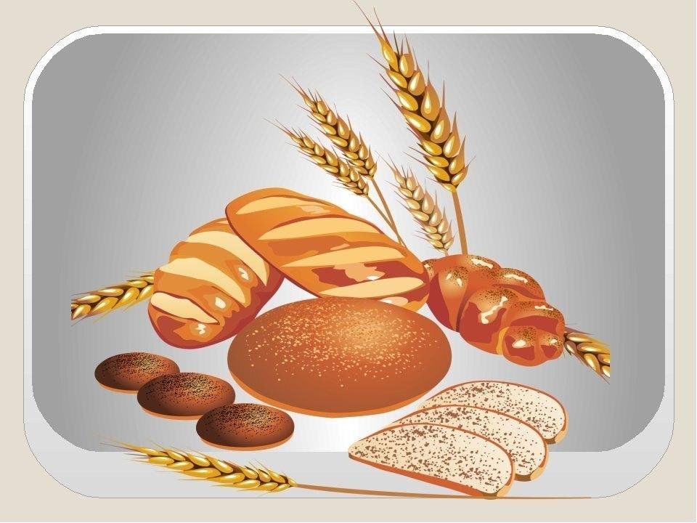

1. **«Расставь правильно».**

Цель: расставить картинки, отражающие процесс выращивания хлеба в нужной последовательности.

Ход игры: на мольберте прикреплены картинки о процессе выращивания или производства хлеба. Детям необходимо расставить картинки в нужной последовательности.

1. **«Все по полочкам»**

Цель: совершенствовать умение соотносить форму хлебобулочного изделия с геометрической формой, классифицировать предметы по форме.

Ход игры: Бабушка купила в булочной пшеничный хлеб, ржаной каравай, батон, сушки, пирог, пирожки, пряники. На какую фигуру похожа булка хлеба? Каравай? Батон? Помогите разложить продукты по полкам, так чтобы на первой полке были изделия прямоугольной формы, на второй – круглой, на третьей – овальной.

хлебные изделия круглой формы (каравай, бублик, пряник, сушка)

хлебные изделия бывают прямоугольной формы? (булка хлеба, пирог, печенье)

хлебные изделия овальной формы? (пирожок, батон, пряник)

1. **Четвертый лишний**

Цель: совершенствовать умение выделять лишний предмет, объяснять свой выбор.

Ход игры: воспитатель раскладывает перед детьми карточки с изображением объектов овощных и злаковых культур (картофель, морковь, ячмень, свекла; просо, рожь, баклажан, пшеница; рис, кукуруза, яблоко, рожь; гречиха, слива, виноград, персик; ячмень, пшеница, рожь, кукуруза). Детям необходимо увидеть и назвать лишний объект, объяснит свой выбор.

1. **«Что — сначала, что — потом»**

Цель: развивать логическое мышление, умение работать в команде.

Ход игры: всем командам дается одинаковый набор продуктов (например, колос, зерно, мука, хлеб, печенье, шарлотка из хлеба, сухарь, крошки, бутерброд, тартинки и т.д.). Дети должны разложить их и последовательности, соответствующей естественному ходу превращений. Если изделия соответствуют примерно одной стадии превращения, их кладут друг над другом. Воспитатель контролирует правильность и скорость выполнения задания.

1. **«Откуда хлеб пришел?»**

Цель игры: закреплять у детей умение устанавливать логические связи.

Ход игры: воспитатель задает детям вопросы. Дети отвечают с опором на собственные знания и опыт.

Где хлеб купили? — ... (В магазине.)

А в магазин как попал? — ... (Из пекарни.)

Что делают в пекарне? — ... (Пекут хлеб.)

Из чего? — ... (Из муки.)

Из чего мука? — ... (Из зерна.)

Откуда зерно? — ... (Из колоса пшеницы.)

Откуда пшеница? — ... (Выросла в поле.)

Кто ее посеял? — ... (Хлеборобы.)